Пермский Национальный Исследовательский  
Политехнический Университет

**Лабораторная работа № 2**

Информатика

за 2 семестр

Вариант № 1

Выполнил:

Студент группы РИС 20-1-бз

КургановН.В.

20-ЭТФ-631

Проверила:

Доцент кафедры ИТАС

Полякова О.А.

2021

Классы и объекты. Использование конструкторов.

1. **Цель задания**.

1.1 Создание консольного приложения, состоящего из нескольких файлов в системе программирования VisualStudio.

1.2. Создание объектов с использованием конструкторов.

1. **Задание.**

Пользовательский класс СТУДЕНТ

ФИО – string

Группа – string

Средний балл – int

1. **Файл Student.h**

#include<iostream>

#include<string>

usingnamespace std;

classStudent

{

string FIO;

string group;

intaverageScore;

public:

Student(); //конструкторбезпараметров

Student(string, string, int); // Конструкторспараметрами

Student(constStudent&); // Конструкторкопиррования

~Student(); // Деструктор

stringget_FIO(); // Селектор

voidset_FIO(string); // Модификатор

stringget_group(); // Селектор

voidset_group(string); // Модификатор

intget_averageScore(); // Селектор

voidset_averageScore(int); // Модификатор

voidshow(); // Просмотратрибутов

};

1. **файл Student.cpp**

#include<iostream>

#include<string>

#include"Student.h"

usingnamespace std;

Student::Student() // Конструкторбезпараметров

{

FIO ="Курганов Никита Владимирович";

group="РИС-20-1бз";

averageScore = 5;

cout<<"Конструктор без параметров"<<endl;

}

Student::Student(stringN, stringK, intS) // Конструкторспараметрами

{

FIO =N;

group =K;

averageScore = S;

cout<<"\nКонструктор с параметрами"<<endl;

}

Student::Student(constStudent&t)

{

FIO =t.FIO;

group =t.group;

averageScore = t.averageScore;

cout<<"Конструкторкопирования"<<endl;

}

Student::~Student() // Деструктор

{

cout<<"\nДеструктор";

cout<<endl;

}

stringStudent::get_FIO() // Селекторы

{

return FIO;

}

stringStudent::get_group()

{

return group;

}

intStudent::get_averageScore()

{

returnaverageScore;

}

voidStudent::set_FIO(stringN) // Модификаторы

{

FIO =N;

}

voidStudent::set_group(stringK)

{

group =K;

}

voidStudent::set_averageScore(intS)

{

averageScore = S;

}

voidStudent::show()

{

cout<<"ФИО: "<< FIO <<endl;

cout<<"Группа: "<< group <<endl;

cout<<"Среднийбалл: "<<averageScore<<endl;

}

1. **Файл Laba2_main.cpp**

#include<iostream>

#include<string>

#include"Student.h"

usingnamespacestd;

Studentmake_student() // Функция для возврата обьекта как результат

{

string s;

stringi;

int d;

cout<<"ВведитеФИО: ";

cin>> s;

cout<<"Введите группу: ";

cin>> i;

cout<<"Введите средний балл: ";

cin>> d;

Studentt(s, i, d);

return t;

}

voidprint_student(Studenta) // Функциядляпередачиобьектакакпараметра

{

a.show();

}

intmain()

{

setlocale(LC_ALL, "Rus");

Student t1; //конструкторбезпараметров

t1.show();

cout<<endl;

Student t2("Курганов Никита Владимирович", "РИС-20-1бз", 5); // конструктор с параметрами

t2.show();

cout<<endl;

Student t3 = t2; // конструкторкопирования

t3.show();

t3.set_FIO("Курганов Никита Владимирович"); // конструктор копирования

t3.set_group("РИС-20-1бз");

t3.set_averageScore(5);

cout<<endl;

print_student(t3); //конструкторкопирования

cout<<endl;

t1 =make_student(); //конструкторкопирования

cout<<endl;

t1.show();

return 0;

}

1. **Результат работы программы**

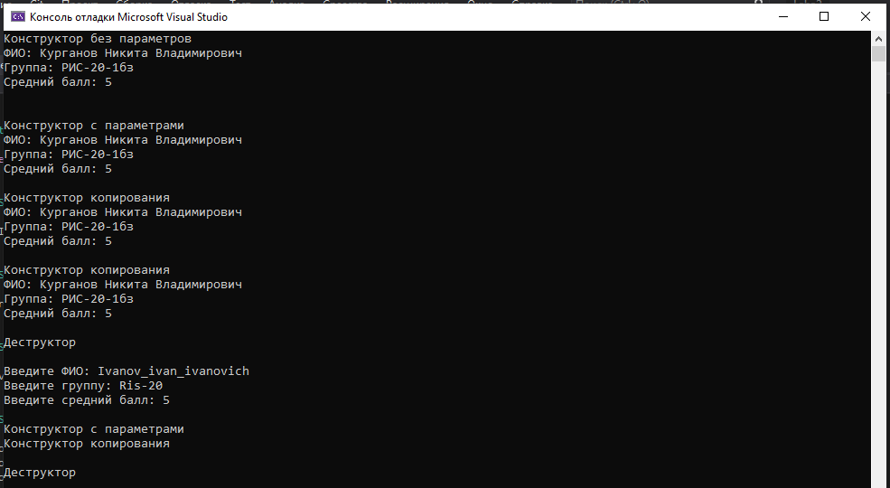

1. **Контрольные вопросы.**
2. Для чего нужен конструктор?

Одна из ключевых особенностей ООП — [инкапсуляция](https://ru.wikipedia.org/wiki/%D0%98%D0%BD%D0%BA%D0%B0%D0%BF%D1%81%D1%83%D0%BB%D1%8F%D1%86%D0%B8%D1%8F_(%D0%BF%D1%80%D0%BE%D0%B3%D1%80%D0%B0%D0%BC%D0%BC%D0%B8%D1%80%D0%BE%D0%B2%D0%B0%D0%BD%D0%B8%D0%B5)): внутренние поля объекта напрямую недоступны, и пользователь может работать с объектом только как с единым целым, через открытые (public) методы. Каждый метод, в идеале, должен быть устроен так, чтобы объект, находящийся в «допустимом» состоянии (то есть когда выполняется [инвариант класса](https://ru.wikipedia.org/wiki/%D0%98%D0%BD%D0%B2%D0%B0%D1%80%D0%B8%D0%B0%D0%BD%D1%82_%D0%BA%D0%BB%D0%B0%D1%81%D1%81%D0%B0)), после вызова метода также оказался в допустимом состоянии. И первая задача конструктора — перевести поля объекта в такое состояние.

1. Сколько типов конструктов существует в C++?

1 Конструктор с параметрами

2. Конструктор без параметров

3. Конструктор копирования

1. Для чего используется деструктор. В каких случаях деструктор описывается явно?

Деструктор применяется для освобождения ресурсов, выделенных конструктором объекту. Описывать деструктор явным образом требуется в случае, когда объект содержит указатель память, выделяемую динамически.

1. Для чего используется конструктор без параметров? Конструктор с параметрами?

Конструктор копирования?

Конструктор с параметрами, используется для инициализации объекта требуемыми значениями.

Конструктор без параметров используется для создания «пустого» объекта.

Конструктор копирования – это специальный вид конструктора, получающий в качестве единственного параметра указатель на объект этого же класса.

1. В каких случаях вызывается конструктор копирования?

Конструктор копирования вызывается в тех случаях, когда новый объект создается путем копирования существующего:

- при описании нового объекта с инициализацией другим объектом;

- при передаче объекта в функцию по значению;

- при возврате объекта из функции.

1. Перечислить свойства конструкторов.
2. Конструктор не возвращает значение.
3. Конструктор не наследуется.
4. Конструкторы нельзя описывать с модификаторами const, virtual и static.
5. Параметры конструктора могут иметь любой тип, кроме этого же класса.
6. Конструкторы глобальных объектов вызываются до функции main.

7.Перечислите свойства деструктора.

- не имеет аргументов и возвращаемого значения;

- не наследуется;

- не может быть объявлен как constили static;

- может быть виртуальным.

8. К каким атрибутам имеют доступ методы класса?

Методы класса имеют неограниченный доступ ко всем элементам класса, независимо от спецификаторов доступа и порядка объявления методов в классе.

9. Что представляет собой указатель this?

Ключевое слово this представляет собой неявно определенный указатель на сам объект. С его помощью метод класса определяет, с данными какого объекта ему предстоит работать.

10. Какая разница между методами определенными внутри класса и вне касса?

Определение метода внутри класса ничем не отличается от определения обычной функции. По умолчанию такой метод считается встроенной функцией (inline). Если метод определяется вне функции, то принадлежность метода классу указывается с помощью имени класса: Имя_класса::Имя_метода.

11. Какое значение возвращает конструктор?

Конструктор не возвращает значение.

12. Какие методы создаются по умолчанию?

В каждом классе должен быть хотя бы один метод, который предназначен для инициализации объекта. Его имя совпадает с именем класса, и он вызывается автоматически при инициализации объекта.

13. Какое значение возвращает деструктор?

Деструктор не возвращает значение.

14. Дано описание класса

ClassStudent

{

String name;

Int group;

Public:

Student(string, int);

Student(const student&)

~student();

};

Отсутствует конструктор без параметров.

15. Какой метод будет вызван при выполнении следующих операторов:

Student*S

S=new student;

Указатель на пустой объект.

16. Какой метод будет вызван при выполнении следующих операторов:

Students(«Ivanov», 20);

Конструктор с параметрами.

17. Какой метод будет вызван при выполнении следующих операторов:

Students1(«Ivanov», 20); - Конструктор с параметрами

Students2=s1 - Конструктор копирования

18. Какой метод будет вызван при выполнении следующих операторов:

Students1(«Ivanov», 20); - Конструктор с параметрами

Students2

s2=s1 - Конструктор копирования

19. Какой конструктор будет использоваться при передаче параметров в функцию print():

Void print(student a)

{

a.show();

}

Ответ: конструктор без копирования.

20. Класс описан следующим образом:

class Student

{

String name;

Int age;

public:

void set_name(string);

void_set_name(int);

};

Student p;

Каким образом можно присвоить новое значение атрибуту name объекта p?

Ответ: p.name="new_name";